INTRODUCTION TO PROGRAMMING
- Introduction
- Programming is the process of preparing an instructional program for a device.
- Bahasa pemrograman banyak tapi konsep-konsep dasarnya (fundamental-nya) sama: variabel, array, function, looping, dsb.
- Blok-blok lego ibarat baris instruksi/kode, kastil dari lego ibarat aplikasi/program jadi.

- Basic of Algorithm and its Implementation
- Computer system itself means a combination of components used for processing data using a computer.
- Komponen pada sistem komputer = organ pada sistem pencernaan.
- Komponen = Hardware: Tubuh; Software: Otak.
- Perintah dari otak dilakukan oleh tubuh.
- Sebuah perintah harus ada trigger, misal: rasa tidak nyaman ketika digigit nyamuk, otak akan memerintahkan tubuh untuk melakukan sesuatu.
- Input – Process – Output.
- Perintah/instruksi terhadap komputer harus: 1) Detail, 2) Terstruktur.
- Contoh lampu yang tidak menyala: 1) Cek apakah saklar on/off, 2) Jika saklar on tapi lampu masih off, 3) Maka ganti lampu, 3) Jika lampu udah diganti tapi masih off, 4) Maka kemungkinan ada masalah di aliran listrik, telpon petugas!
- Algorithms are a set of instructions to solve a problem.
- Instruksi harus berupa kalimat aktif.
- Pseudocode: Mendekati bahasa komputer, detail, terstruktur, dan tidak terikat bahasa pemrograman apapun, contoh:
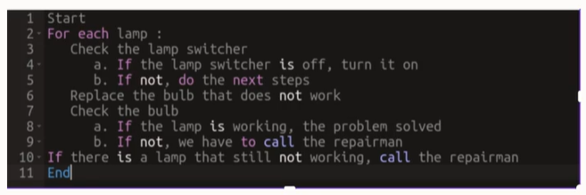
- Pseudocode is a text representation of an algorithm or program that is used to explain a program’s logic without specifying a specific programming language.

- Flowchart
- Cara lain memetakan algoritma selain pseudocode.
- A flowchart is a visual representation of a process that shows the steps in a sequence.
- The making of a flowchart: Identify the process -> use symbols to represent each step -> connect symbols with arrows.
- Flowchart symbols:
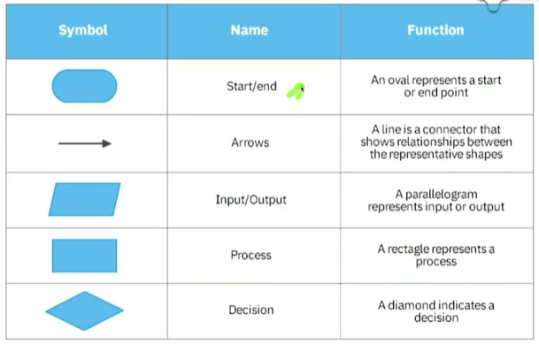
- Konversi pseudocode ke flowchart:
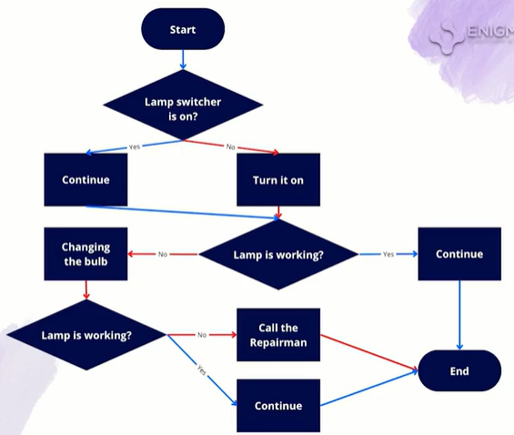
- Pros & cons of flowchart:
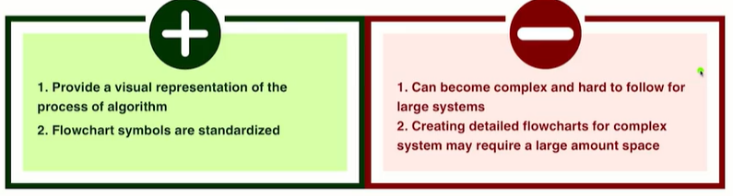

- Fundamental of Coding
- High level language (mendekati manusia dan bukan biner): C++, PHP, Javascript, dst.
- Tahap ketika ada permasalahan: memetakannya melalui pseudocode/flowchart -> memilih bahasa pemrograman yang sesuai -> coding -> testing, apakah sesuai dengan yang diinginkan -> jika belum sesuai, lakukan debuggig & kembali ke coding.
- Variabel: tempat menyimpan sebuah nilai, ibarat: sebuah box.
- Variable is characteristic that can be measured and that can assume different values.
- Tipe data -> ibarat: jenis barang yang dapat disimpan di dalam box.
- Data type is a classification of data which tells the compiler or interpreter how the programmer intends to use the data.
- Contoh tipe data: Number, String, Boolean, Array (umum/hampir semua bahasa pemrograman punya).
- Array: Box yang menyimpan banyak hal; Dalam satu array (box) dapat menyimpan kumpulan tipe data yang sama atau berbeda. Ada bahasa pemrograman yang hanya memperbolehkan array berisi tipe data yang sama, namun ada juga yang memperbolehkan array berisi tipe data yang berbeda.
- Memanipulasi variabel = mengubah isi-isi pada box yang sudah berisi: mengurangi, menambah, menukar, dsb.
- Pertukaran 2 value dengan tipe data berbeda tidak berlaku pada semua bahasa pemrograman.

- Control Flow
- Berisi 3: Conditional, Switch, Loops.
- Conditional: if she is sad, then I’m sad too.
- Purposes of conditional: 1) Decision making, 2) Flow control, 3) Error handling, 4) Code reusability and modularity
- Switch: jika nilai > 79 == A, jika nilai < 79 & > 70 == B, jika nilai.... = C, dst
- Switch: ketika chat CS & disuruh ketik angka sesuai keperluan.
- Conditional & Switch: Conditional -> suatu kode dieksekusi jika suatu kondisi terpenuhi, Switch -> suatu kode dieksekusi sesuai nilai/value yang dimasukkan.
- Loops: 1) For Loop, 2) While-do Loop, 3) Do-while Loop.
- For Loop: Jumlah perulangan ditentukan di awal. Komponen: Initial value, condition, increment/decrement.
- While-do Loop: Lebih umum dikenal dengan While Loop -> Menjalankan kode ketika kondisi bernilai true hingga suatu kondisi yang mengharuskan perulangan terhenti terpenuhi. Analogi: In starting a relationship -> kalo ada redflag langsung stop.
- Do-while Loop: Menjalankan terlebih dahulu lalu (minimal sekali) kemudian mengecek kondisi apakah bernilai true ataukah false, jika true maka terus dijalankan sampai suatu kondisi terpenuhi, namun jika false maka stop jalankan (cukup jalankan sekali di awal tadi saja). Analogi: In starting a relationship -> jalani aja dulu meski ada redflag.
- Nilai awal While Loop dan Do-While Loop hanya kondisi, adapun initial value & increment/decrement berada di dalam perulangan.

- Data Structure (Array)
- Nilai-nilai Array biasa diapit dengan kurung siku, ini_array = [“ayam”, “bebek”, “ikan”]
- Index array biasa dimulai dari 0, untuk memanggil index array bisa langsung diisikan dengan kurung siku, misal: ini_array[1] BERNILAI “bebek”.

- Functions
- Functions are a set of instructions that perform a specific task.
- Function: Resep spesifik untuk suatu hidangan.
- Membuat function = membuat resep.
- Memanggil function = menggunakan resep.
- Function bisa memiliki return value dan juga tidak.
- Function yang memiliki return value berarti mengembalikan nilai/variabel, misal: sum = a + b;
- Function yang tidak memiliki return value tidak mengembalikan nilai/variabel, hanya mengembalikan aksi tertentu misal: Print(“Halo user”);
- Best practices of functions: 1) Single responsibility principle, 2) Descriptive and clear names, 3) Documentation and comments, 4) Error handling

- (7.1 Modular Programming)
- Terbagi menjadi beberapa modul/bagian/file terpisah yang akhirnya disatukan menjadi 1 kesatuan program.
- Contoh: Tools eksploitasi DVWA yang dibuat di TA sendiri.
- Pros: code is easier to read and test, reusability; Cons: Challenging task to combine all modules, testing & debugging are time-consuming.

- Recursion
- Recursion means “defining a problem in terms of itself”.
- Contoh barang: matryoshka doll.
- Recursion di sini mengacu ke recursive functions (ikyk).
- Contoh konsepnya seperti faktorial: n! = n x (n-1) ... x 1
- Misalnya: 4! = 4 x 3 x 2 x 1
- Contoh implementasi faktorial dengan recursive function:
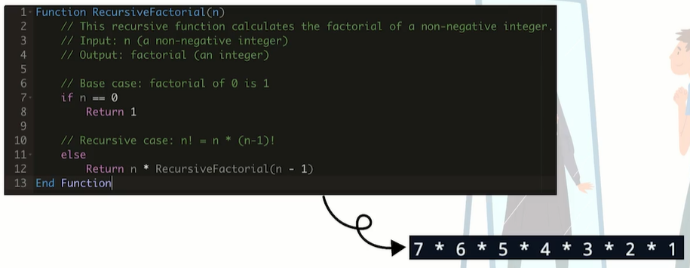
- Why recursive functions: solving complex problems, dynamic programming, code simplicity and readability.

- Error Handling
- Errors in programming refer to issues or defects that arise within the program.
- Common error types: Syntax error, logical, runtime, sematic, linker, lexical.
- Syntax error: An error that occurs because of miswriting code by breaking the language’s syntax rules, such as using punctuation incorrectly or misspelling commands. Contoh (Golang):
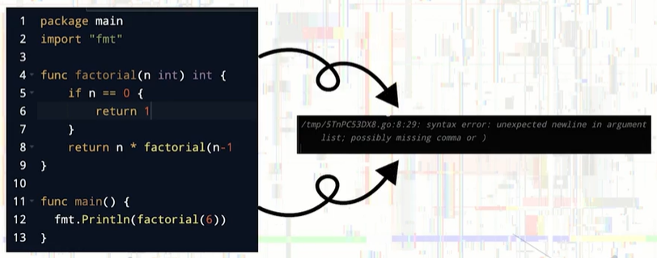
- Logical error: is an error where the instructions given in the program do not accomplish the intended goal. Contoh (JS):
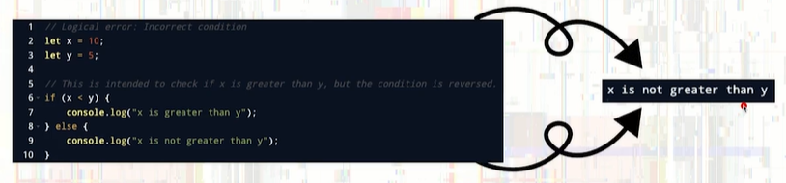
- To do when we get errors: Don’t panic, read the error message, read the code line by line, criticise the code.
- Kata ‘bug’ historically berasal dari ‘bug’ pertama yang berupa serangga di dalam komputer.
- Menangani error: Lihat dokumentasi bahasa pemrograman, di web resminya atau w3schools.com, stackoverflow, atau hackerank (belajar logic).

- Language Selection
- T-shaped person: orang yang fokus belajar pada satu bidang tetapi tetap terbuka dengan bidang lain.
- T-shaped person is someone who has specialized knowledge and skills in a particular area, as well as the desire and ability to make connections across different disciplines.
- Pilih bahasa tergantung spesialisasi: Front end, back end, full stack.
- Roadmap spesialisasi bisa dilihat di roadmap.sh.
- Tahap mempelajari bahasa pemrograman: Define the purpose, get to know the learning curve, the community and ecosystem, our preference.

- Tips & tricks
- Pakai Git: Version Control System untuk mengelola versi/revision setiap program atau baris kode.
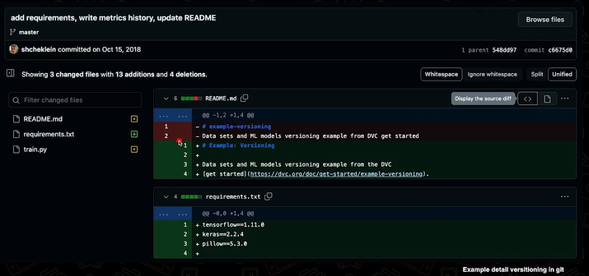
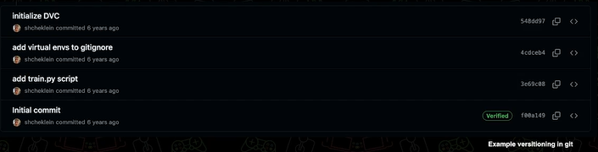

- Command umum CMD: cd (change directory), dir (directory [windows]), mkdir (make directory), pwd (print working directory), rm (remove file), rmdir (remove directory).
- IDE (Integrated Development Environment): Code editor/tempat khusus untuk mengembangkan program. Contoh: Visual Studio Code, IntelliJ IDEA.
- Pros VSCODE: Paling populer, gratis, mendukung hampir semua bahasa pemrograman.
- Pros IntelliJ IDEA: Fitur smart code/correction.
- Shortcut ngoding populer: ctrl + c (copy), ctrl + v (paste), ctrl + s (save), ctrl + a (select all), ctrl + f (mencari kata kunci), ctrl + h (mencari & mengganti kata kunci dengan yang baru), F12 (pergi ke sumber potongan kode yang telah didefinisikan), ctrl + / atau ctrl + shift + / (mengomentari).
- Tips searching saat kesulitan saat ngoding: understand error message, check documentation first, use specific keyword, include programming language, search in stack overflow, read forums and discussion threads.

INTRODUCTION TO ALGORITHMS
- Introduction to Algorithms
- An algorithm is a procedure used for solving a problem or performing a computation.
- An algorithm follows certain guidelines: 1) An algorithm must have a clear problem statement, 2) An algorithm must contain a specific set of instructions in a particular order, 3) An algorithm should be completed and cannot take an infinite amount of time.
- An algorithm must be efficient. The efficiency: achieving maximum productivity with minimum wasted effort or expense. Suatu algoritma dalam pemrograman disebut efisien jika memenuhi penyederhanaan: Time complexity & space complexity (storage).

- Playing a game
- Menebak angka yang disimpan oleh tutor, angka 1 – 10, dan harus ditebak sampai ketemu jawaban yang benar berupa. Misal angka yang disimpan adalah no 3.
- Metode algoritma untuk game ini: Linear Search. Dimulai dari 1 – 10, hingga ketemu jawaban yang benar. Implementasinya berupa Loop (for) dengan conditional statement (if) di dalamnya.
- Bisa juga metode Binary Search: menginputkan dan mengecek satu persatu, output berupa hasil pengecekan, misal angka yang diinputkan 5 maka program mengembalikan “salah, angka tsb lebih besar dari angka yang disimpan”, misal diinputkan 2 maka “salah, angka tsb lebih kecil dari angka yang disimpan”, misal diinputkan 3 maka “selamat, jawaban benar”.
- Summary: 1) A problem can be solved with more than one algorithm, 2) There is no single way to measure whether an algorithm is the right solution, 3) Difference algorithms can consume the same time and effort.

- Exploring Data Structure
- Data Structure: a specialized format for organizing, processing, retrieving, and storing data.
- Data structure terbagi menjadi 2 tipe: Linear & Non-linear.
- Linear DS: stores data linearly or sequentially (berurutan).
- Non-linear DS: stores data non-linearly or randomly (tidak berurutan).
- Linear DS terbagi menjadi: Static DS & Dynamic DS
- Dynamic DS: Whose size and shape can change during runtime to accommodate different data requirements.
- Untuk lebih jelas:
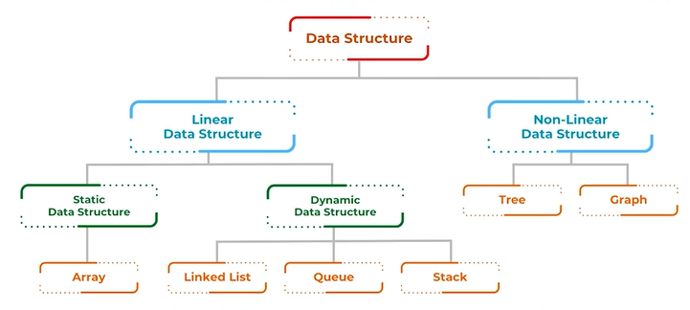

- Why we learn it: 1) Provides efficient ways to organize, store, and manipulate date, 2) understanding different data structures helps to develop problem-solving skills, 3) Choosing the appropriate data structure can significantly impact the efficiency of algorithms, leading to faster execution time & better performance, 4) Data structures are common topics in technical interviews for software engineering positions.
- Three important things in DS: Node, Pointer, Head & Trail.
- Pada struktur data SELAIN array tidak memiliki indeks, jadi terkadang untuk mengakses nya diperlukan 3 hal di atas: node, pointer, head & trail.
- Node: data structure that stores a value that can be of any data type and has a pointer to another node. Ibarat: stasiun kereta (value = kereta, alamat data = alamat stasiun, rel kereta = pointer)
- Pointer: Points the address of the value stored anywhere in a computer storage.
- Head & Trail: Head node stores the first element in the list, tail node stores the last element in the list.
- Contoh:
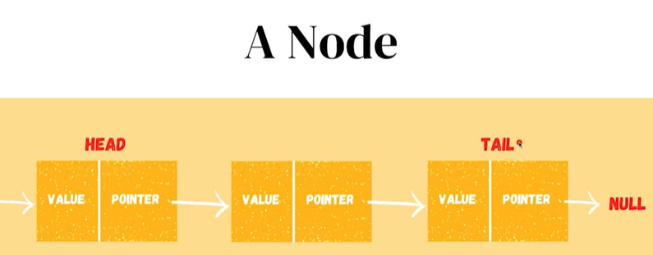

- Linked List
- Merupakan struktur data linear dinamis.
- Terdiri: singly, doubly, circular linked list.
- Singly: pointer hanya menunjuk ke node selanjutnya jika tipe data sama.
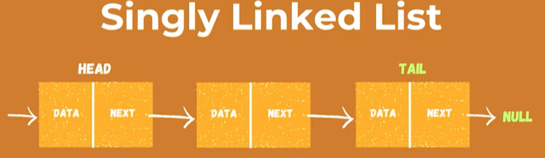
- Doubly: mengandung pointer yang menunjuk ke node setelah atau sebelumnya
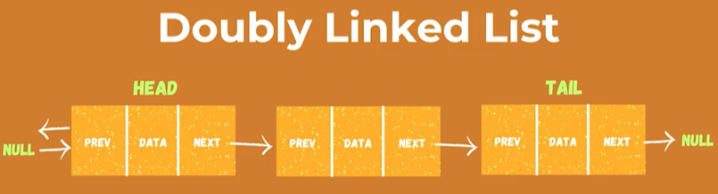
- Perbedaan singly & doubly: singly hanya menunjuk ke berikutnya, doubly dapat menunjuk ke berikutnya atau sebelumnya.
- Circular: Pointer pada node terakhir menunjuk kembali ke node pertama
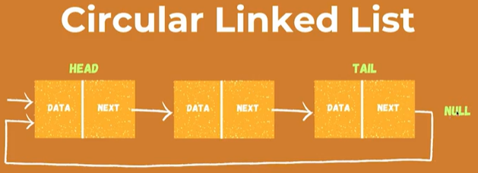
- Operasi yang dapat dilakukan pada linked list: Traversal (access each element of the linked list), Insertion (adds a new element to the linked list), Deletion (removes the existing elements), Search (find a node in the linked list), Sort (Sort the nodes of the linked list).
- Insertion: Menyisipkan node/elemen baru. Catatan: node baru/kosong harus dihubungkan ke node ke-3 terlebih dahulu sebelum node ke-2 terhubung ke node baru ini, tujuannya untuk menghindari error:
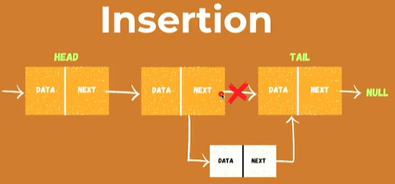
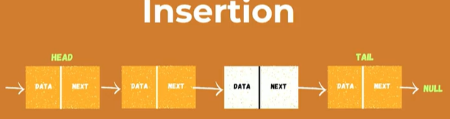
Selanjutnya lakukan validasi setiap node, mana yang kosong, jika ditemukan (seharusnya node baru) maka value diisi (insertion) ke dalam node baru ini.
- Deletion: Menghapus node/element dari suatu linked list. Misal kita menghapus node pertama, langkahnya 1) deklarasikan suatu pointer temporal pada node pertama, 2) Pindah status head dari node pertama ke kedua, 3) Pindah utama pertama ke node kedua, 3) Hapus value pada node pertama:
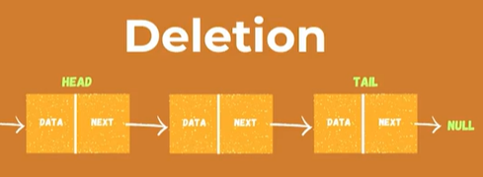
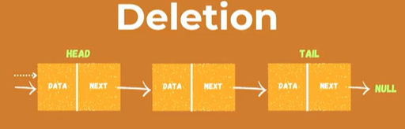
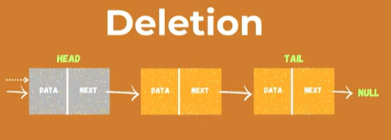
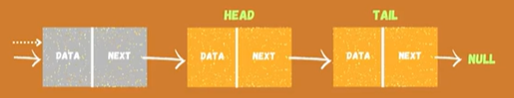
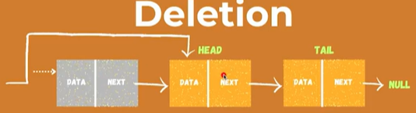
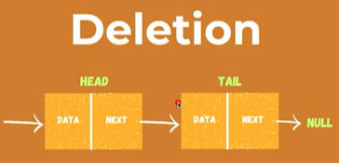
- Pros & cons linked list: 1) accessing element in a linked list can be slow, 2) uses pointer to reference the next node, which can make linked lists more difficult to debug & maintain, 3) has higher overhead compared to arrays as each node requires extra memories to store the reference to the next node.
- Penggunaan/aplikasi linked lists dalam real projects: Music and video player, text editor, symbol tables in compilers.

- Queue
- A fundamental concept in computer science used for storing and managing data in a specific order (FIFO).
- FIFO (First in First Out), ibarat antrian pada toko kue: siapa yang pertama pesan itu yang pertama dapat.
- Alur kerja queue:


- Tipe-tipe queue:
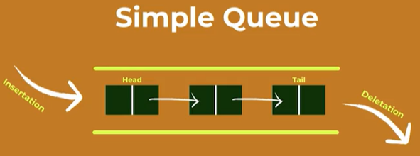
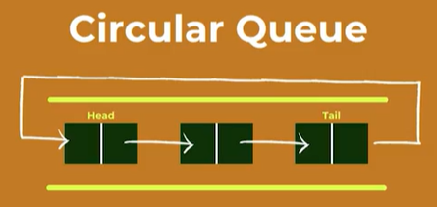
(circular: pointer pada element terakhir menunjuk ke element pertama lagi, dst).
- Keuntungan circular queue dari simple queue: 1) Pemanfaatan memori lebih baik, 2) Apabila posisi akhir sudah terisi & posisi awal masih kosong, maka kita bisa langsung mengisi element pada posisi awal, hal ini tidak bisa dengan simple queue, karena simple queue bersifat FIFO.
- Jika lebih dari 1 node berada di dalam poin queue yang sama, maka yang akan dilayani terlebih dahulu bergantung pada prioritas. Pada priority queue penambahan element tergantung nilai kedatangannya sedangkan penghapusan tergantung priority-nya.
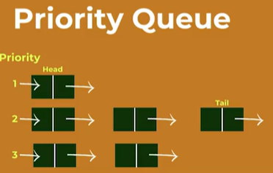
- Double ended queue: Memungkinkan penambahan atau penghapusan pada elemen paling awal atau paling akhir secara langsung.
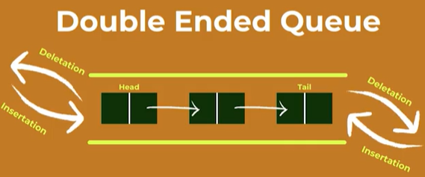
- Pros/advantages of using queue:
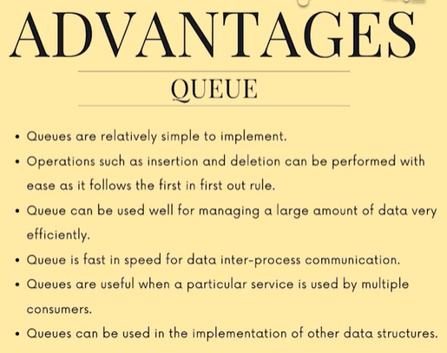
- Cons/disadvantages of using queue:
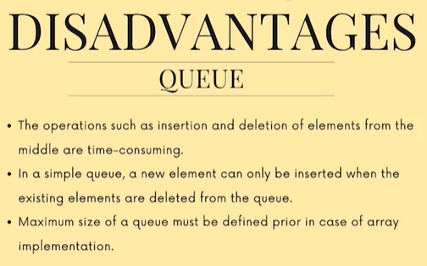
- Implementasi/penerapan/aplikasi queue dalam kehidupan/real projects: 1) Computer operating systems menggunakan queue pada proses penjadwalan & alokasi resource, 2) Online streaming services menggunakan queue untuk mengelola user request & content streaming, 3) Traffic management systems menggunakan queue untuk mengatur arus lalu lintas pintu tol/bandara/parkiran, dsb.

- Stack
- A linear data structure that follows a particular order in which the operations are performed.
- Particular order yang dimaksud adalah LIFO (Last in First Out).
- LIFO: Ibarat keripik kentang (pringles), yang di paling atas/yang terakhir dimasukkan ke kaleng adalah yang pertama keluar.
- Gambaran stack:

- Istilah dalam Stack: 1) Push (menaruh elemen ke dalam stack), 2) Pop (mengeluarkan elemen dari stack).
- Tipenya terbagi menjadi: 1) Fixed size stack (has a fixed size/kapasitas and cannot grow or shrink dynamically) contohnya box piring; memory management; kaleng keripik kentang, 2) Dynamic Size Stack (can grow or shrink dynamically) contohnya web browser history, management memory, social media post.
- Management memory masuk ke kedua tipe stack karena kita bisa menentukan ukuran RAM di awal, namun jika sudah tidak memadai, kita bisa menambah ukuran.
- Advantages/pros of using Stack:
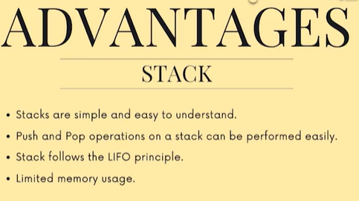
- Disadvantages/cons of using Stack:
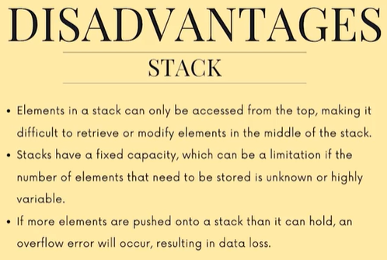
- Contoh lain penggunaan Stack: Fungsi undo & redo pada aplikasi, web browser history, function call stack.

- Tree
- Is Hierarchical structure that is used to represent and organize data in a way that is easy to navigate and search.
- Root node: is either the topmost or bottom node in a tree (depending on how the tree is represented visually).
- Sistem pendefinisian/pembacaan pada Tree selalu dari kiri ke kanan.
- Setiap node pasti dihubungkan dengan node lain menggunakan garis yang disebut Edge.
- Nama node disebut Key.
- Kumpulan node yang disusun dari struktur Tree sederhana disebut Subtree.
- Root node pada Subtree disebut Parent node.
- Child node adalah anak dari Parent node.
- Siblings adalah Child node yang berasal dari Parent node yang sama.
- Leaf node adalah node yang tidak memiliki Child node. Dalam 1 Tree bisa terdapat lebih dari 1 Leaf node.
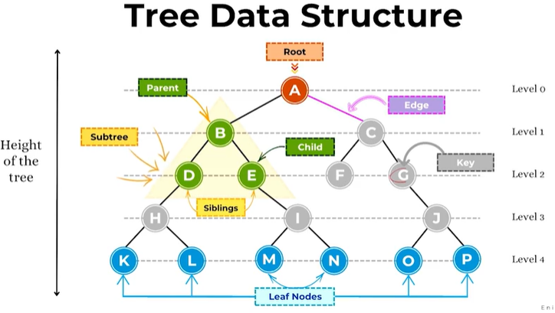
- Tipe-tipe Tree: 1) Binary Tree (setiap node memiliki maks 2 child node yang disebut left & right child) contohnya database indexing, file systems, organizational hierarchies, network routing. 2) Ternary Tree (setiap node memiliki maks 3 child node yang disebut left, mid, right child) contohnya fitur autocomplete and text prediction, spell checking, IP address lookups, DNA sequence matching. 3) Generic Tree (Kumpulan nodes dimana setiap node adalah struktur data yang menyimpan list child nodes yang dimiliki, data yang terduplikasi tidak dibolehkan) contohnya file system structure, organization charts, family tree, decision trees, menu structures.
- Advantages/pros of using Tree:
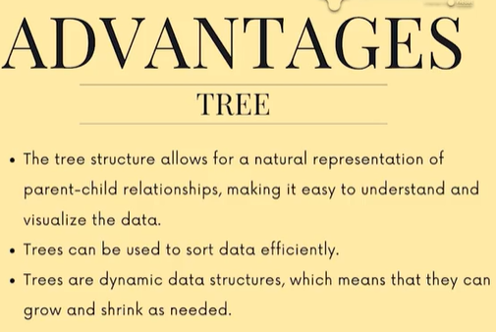
- Disadvantages/cons of using Tree:
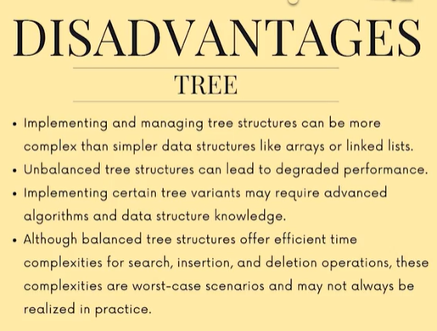

- Sorting
- Sorting algorithm is used to rearrange a given array or list of elements according to a comparison operator on the elements.
- Some type of sorting algos (dibagi berdasarkan cara sorting/pengurutannya): Selection sort, merge sort, counting sort, bubble sort, quick sort, radix sort, insertion sort, heap sort, bucket sort. Kita Cuma bahasa bubble & merge.
- Bubble: Paling sederhana, bekerja dengan menukar dua elemen yang berdekatan jika dua elemen tersebut masih belum memiliki urutan yang sesuai. Misal mengurutkan dari terkecil ke terbesar, jika belum terurut, kita harus menukarnya. Contoh:
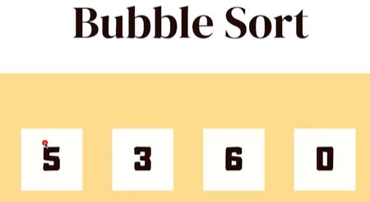
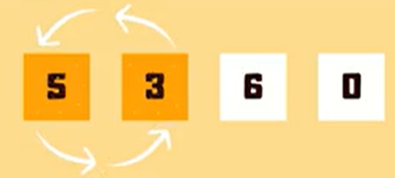

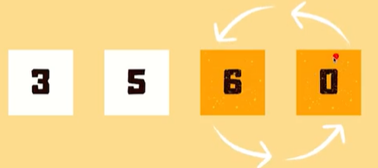

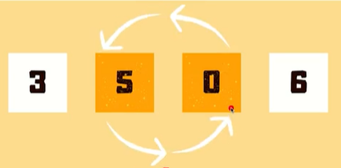

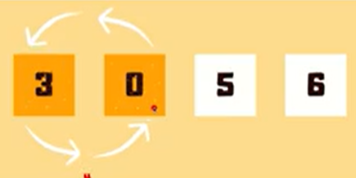

- Merge sort: membagi array menjadi bagian array yang lebih kecil (subarrays), urutkan subarrays, dan gabungkan kembali subarrays menjadi final sorted array. Contoh:
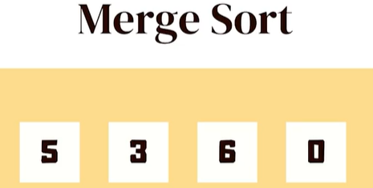

Misalkan angka lebih dari 4:

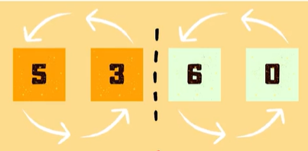

Bandingkan tiap elemen pada bagian kanan dengan tiap elemen pada bagian kiri, jika ditemukan yang lebih kecil, maka taruh yang lebih kecil terlebih dahulu


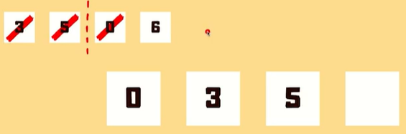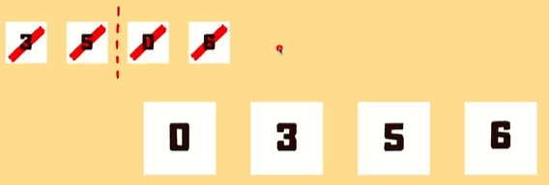
- Summary Bubble Sort vs Merge Sort:
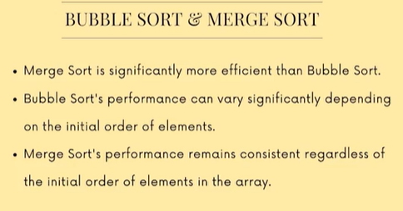
- Why we have to learn sorting algos:
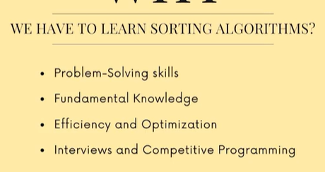
- Aplikasi/penggunaan algoritma sorting dalam kehidupan: pengurutan buku di perpus, daftar kontak di hp yang ascending, catatan transaksi bank (terurut sesuai waktu, hari, tgl) dst).

- Searching
- Menemukan item tertentu dalam kumpulan data.
- Type: Banyakkk, salah satu yang paling sering, yaitu binary search & linear search.
- Linear search: mencari elemen secara berurutan, dari satu ujung ke ujung yang lain. Algoritma searching paling sederhana. Contoh, apakah angka 23 terdapat pada kumpulan angka berikut, maka pengecekan dilakukan satu persatu dari kiri (angka 2) ke kanan:
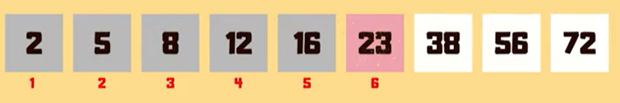
- Binary search: Digunakan dalam array terurut dengan secara berulan membagi interval serach menjadi dua bagian sama banyak. Data wajib sudah terurut. Search algorithm yang paling sering dipakai karena efisien untuk data yang terurut. Contoh mencari 23:
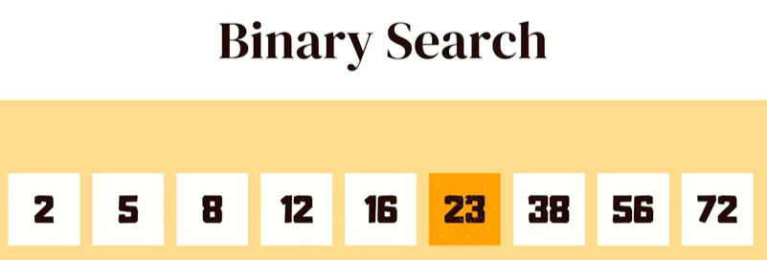

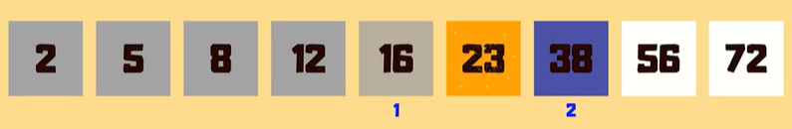
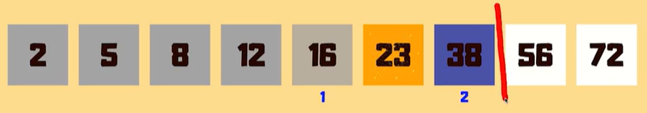
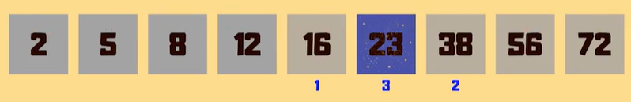
- Summary Linear Search VS Binary Search:
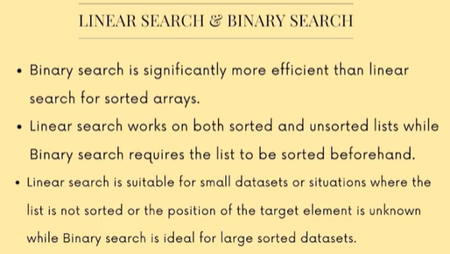
- Why we have to learn searching algos:
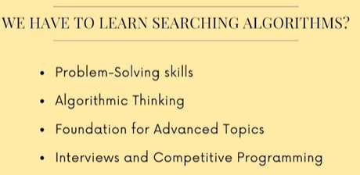
- Penerapan searching algos di kehidupan: Search engines, e-commerce, navigation systems.

LINUX FUNDAMENTAL
- Apa itu Linux?
- OS yang dibuat oleh Linus Torvalds, Software Engineer dari Helsinki, Finland pada tahun 1991.
- Dia menjadi core dari distribusi Debian, Ubuntu, CentOS, dll.
- Linux sebenarnya hanyalah program untuk mengatur kernel (program yang me-manage resources hardware).
- Maskot Linux bernama Tax, dipilih pada 1996 oleh komunitas Linux.
- Linux itu open source (free to use), makanya banyak distro-nya.
- Cocok buat server, development, dan technical users.
- Linux lebih banyak digunakan pakai CLI (keyboard).
- CentOS: Sering dipakai untuk enterprise level system.
- Arch: Meme, spend waktu lama buat operasi linux normal.
- Debian: Cukup tua, stabil, LTS (Long Term Support).
- Ubuntu: Di-build on top of Debian.
- Fokus course menggunakan Ubuntu (seimbang user-friendly & technical needs), biasa dipakai untuk server deployment.
- Shell adalah CLI, disebut Shell karena membungkus kernel, kernel adalah program untuk managing system resources seperti CPU, RAM, dll.
- WSL (Windows Subsystem For Linux): Bisa pake CLI Linux di Windows.

- Basic Commands
- pwd (Print Working Directory).
- mkdir (Make directory).
- ls (Melihat list isi direktori)
- cd (Change directory)
- touch (Membuat file)
- cat (Menampilkan isi file)
- rm (Remove file), rm -r (Remove folder secara rekursif)
- cp (copy)
- mv (move)
- less (Melihat isi file besar: lihat halaman per halaman, bisa pencarian teks).
- head –[angka] file.txt (Melihat beberapa baris paling atas dari sebuah file tergantung argumen angka yang diberikan)
- tail –[angka] file.txt (Melihat beberapa baris paling atas dari sebuah file tergantung argumen angka yang diberikan)
- find . -name “*.html” (Mencari file dengan kriteria atau nama tertentu).
- grep . -r “Welcome” (Mencari kandungan kata tertentu di dalam file).

- User and Groups
- whoami (Menampilkan user yang sekarang lagi pake terminal)
- groups (Menampilkan semua groups yang relate sama user yang sekarang lagi pake terminal)
- sudo useradd -m nama_user (Membuat user baru)
- sudo passwd nama_user (Membuat password dari user baru)
- grep nama_user /etc/passwd (Memverifikasi apakah user baru udah berhasil terbuat/terdaftar)
- Contoh bikin group bernama ‘developers’ lalu memasukkan nama_user ke group ini:
- sudo groupadd developers (Membuat group bernama developers)
- grep developers /etc/group (Memastikan apakah developers berhasil dibuat)
- sudo usermod -aG developers nama_user (Memasukkan pengguna nama_user ke grup developers).
- groups nama_user (Melihat grup yang relate/associate dengan pengguna nama_user).
- su - nama_user (Ganti user dari default ke nama_user).
- whoami (Verifikasi user yang login sekarang, harusnya udah nama_user).
- sudo gpasswd -d nama_user developers (Men-delete pengguna nama_user dari grup developers).
- sudo userdel -r nama_user (Men-delete pengguna nama_user dari sistem).
- Sudo groupdel developers (Men-delete grup developers dari sistem).

- File Permission
- Bagaimana kita menentukan akses read-write-execute (rwx) yang dapat dilakukan oleh user atau grup.
- Jika diawali ‘d’ berarti folder/direktori, jika ‘-‘ maka file:
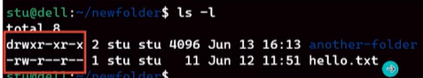
- 3 rwx pertama = user
- 3 rwx kedua = grup (dari user)
- 3 rwx terakhir = others (diluar grup dari user)
- Contoh di atas untuk folder ‘another folder’, penjelasan permission-nya adalah: 1) ini direktori, 2) user direktori memiliki akses rwx, 3) grup dan di luar grup dari user direktori memiliki akses rx (tidak bisa mengubah atau menambah file apapun).
- Permission folder/file diubah dengan chmod dengan notasi angka:
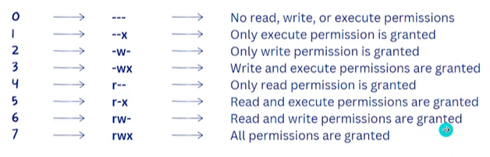
- Contoh ubah permission dari 644 ke 664:
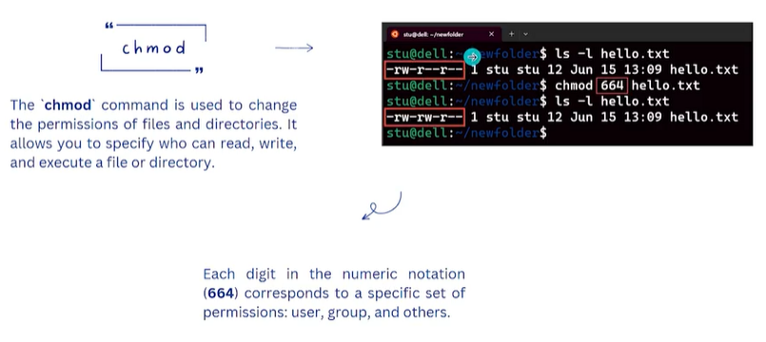
- chown nama_user nama_file_atau_folder (Mengubah kepemilikan/ownership dari sebuah file atau folder). Contoh di bawah mengubah ownership file hello.txt menjadi milik pengguna user2, adapun grupnya tidak berubah, yaitu stu:
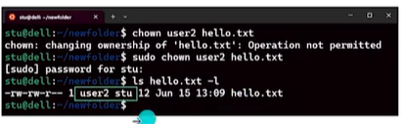
- stat -c “%a %n” nama_file (Melihat notasi angka yang merepresentasikan permission), contoh:
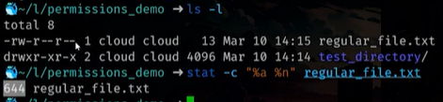
- chmod u+x nama_file (Menambah akses execute [x] ke user dari file nama_file), contoh terhadap regular_file.txt:
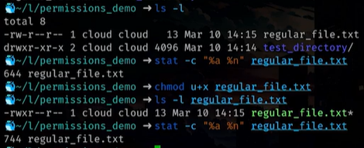
- Standar permission file: 1) Teks biasa [644], 2) Bukan teks atau yang executable [755], 3) File private yang merupakan kunci SSH misal utk Github dll [600], 4) Folder private yang bisa juga berkaitan sama kunci SSH utk Github dll [700]
- Chmod bisa dengan alfabet (misal: u+x) atau bisa dengan notasi angka langsung (misal: 600), contoh:
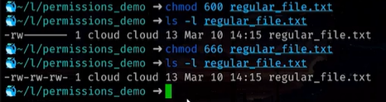
- sudo chown devops nama_file (Mengubah ownership [user saja] dari nama_file menjadi devops, grupnya masih belum terubah)
- sudo chown devops:devops nama_file (Mengubah ownership [user dan grup] dari name_file menjadi devops dua2nya).
- sudo chgrp sudo nama_file (Mengubah ownership [grup saja] dari nama_file menjadi sudo, usernya masih belum terubah)
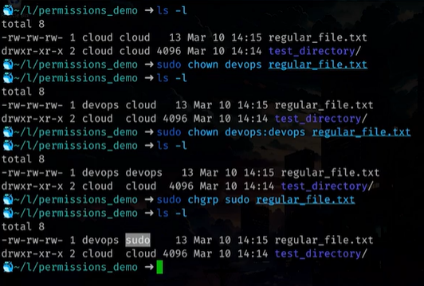

- Package Management
- Setiap distro memiliki package manager yang berbeda.
- Di ubuntu adalah apt (advanced package tool).
- sudo apt update (Langkah pertama setiap mau install package, kita update dulu biar tetap mengacu ke daftar repo2 yang up-to-date).
- sudo apt install nama_software (Menginstall sebuah software yang udah ada di-package lists bawaan linux kita, makanya tinggal tulis nama software-nya).
- sudo apt show nama_software (Menampilkan informasi detail dari sebuah software: versi, lisensi, origin, dst..)
- sudo apt upgrade (Mengunduh pembaruan, best practice setelah update, dengan upgrade kita mengunduh versi terbaru packages yang sudah terinstall berdasarkan daftar repositori yang ter-up-to-date.
- sudo apt remove [nama_software] (Uninstall software yang sudah terinstal).
- sudo apt purge (Menghapus file2 sisa/sampah2 yang berkaitan dengan software yang sudah ter-uninstall sebelumnya menggunakan remove).
- sudo apt update && sudo apt upgrade (Melakukan update lalu upgrade, best practice jika ingin melakukan 2 hal tersebut secara berurutan)

- Remote Server & File Transfer
- Hal yang udah diimplementasikan dalam TA kita: Remote server adalah mesin yang terpisah, namun terhubung dalam jaringan yang sama dengan clients sehingga bisa melakukan file transfer.
- Ubuntu Server ternyata adalah OS (file .iso) tersendiri yang lebih ringan (dispesifik-kan sebagai server dengan pengurangan GUI & hal2 lain yang kurang perlu).
- Pada bagian ini dilakukan penginstalan & konfigurasi Ubuntu Server melalui Virtualbox (I don’t think we necessarily need to follow it).
- Perbedaannya pada video ini tutor menggunakan Adapter 1 (NAT) dengan port forwarding. Detail konfigurasi:
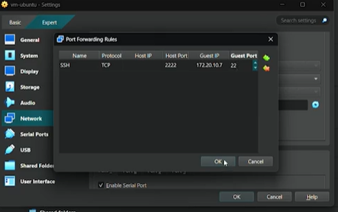
- Host mengacu ke OS utama: Windows
- Guest mengacu ke OS di Virtualbox: Ubuntu Server
- Di bagian selanjutnya (remote server & file transfer) tutor malah menggunakan Adapter 1 Bridged Adapter, tujuannya untuk simulasi memiliki instance di luar sana seperti di AWS/GCP, detail:
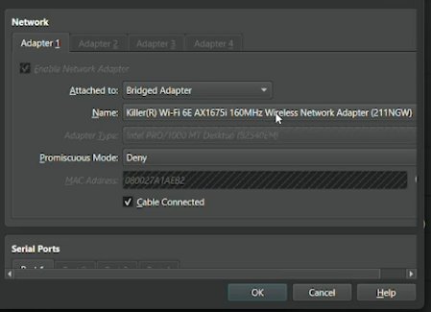
- Selanjutnya dilakukan SSH dari mesin linux lainnya dengan perintah: ssh vboxuser@172.20.10.7
- SSH tidak harus berarti 2 mesin berada dalam jaringan yang sama. Jika memiliki jaringan yang berbeda tinggal gunakan IP publik (dapat diakses dari internet) dari mesin yang ingin di-remote.
- Untuk mengirim file menggunakan SSH digunakan SCP (SSH Copy) dengan perintah di mesin yang ingin me-remote:
scp nama_file.txt vboxuser@172.20.10.7:alamat_direktori_file_akan_disimpan
- Jika yang dikirim adalah folder beserta isinya:
scp -r nama_folder/ vboxuser@172.20.10.7:alamat_direktori_folder_akan_disimpan

- Idealnya kita harus pakai SSH key agar lebih aman dari brute force & tidak hanya bermodal password user dari mesin yang ingin diremote saja.

GIT
- GIT Introduction
- Ditemukan oleh Linus Torvalds pada 2005, Git adalah Version Control System.
- Digunakan untuk menyimpan perubahan-perubahan (revisi) pada file sehingga yang disimpan hanyalah perubahannya saja tanpa menduplikasi file. Hal ini lebih efisien daripada menyimpan file berdasarkan revisi yang berbeda.
- Kita bisa kembali ke perubahan sebelumnya tanpa kehilangan perubahan terbaru, dan bisa kembali lagi ke perubahan terbaru atau perubahan manapun kapan saja di dalam sebuah file.
- Git Provider adalah layanan/aplikasi yang menyediakan Git secara online: Github, Gitlab, Bitbucket.

- Git Installation
- Download installer di site resmi: https://git-scm.com/downloads

- Git Config
- Nama pengguna:
git config --global user.name “First_Name Last_Name”
- Email pengguna:
git config --global user.email myemail@example.com
- Cek hasil konfigurasi:
git config --global –list

- Working with Git
- Git repositori atau ‘repo’ adalah tempat pusat/utama dimana Git mengatur versi/perubahan file2 di dalamnya. Sederhananya, repo adalah folder utama tempat project kita yang menggunakan Git.
- Tipe repo: Local (disimpan di komputer lokal dengan git saja) & Remote (disimpan di server online melalui git providers).
- Kita akan coba local repo dulu
- Untuk membuat repo, kita harus init dulu. Contohnya folder tempat file doc ini sekarang kita coba init jadi repo (C:\Karir\Enigma\Fundamental Class)
- Setelah sebuah folder di-init menjadi repo, maka di folder tsb akan ada folder .git, di folder .git inilah Git akan menyimpan semua commit/perubahan kita, dan folder ini tidak boleh diotak-atik atau dihapus.
- Di dalam repo tidak boleh ada repo lagi (di dalam folder yang sudah ada .git nya tidak boleh ada folder yang ada .git nya lagi). Adapun jika di dalam repo (folder yang ada .git nya) ada folder biasa yang bukan repo (tidak ada .git) maka boleh-boleh saja.
- Git Worklow secara berurut: Working Directory – Staging Area – Local Repository
- Setelah meng-init sebuah folder menjadi repo, maka repo tersebut berada dalam Working Directory.
- Untuk memasukkan perubahan di repo dari working directory ke staging area:
- git add [nama_file]
- git add . (Menambahkan semua perubahan ke staging area).
- Untuk menambahkan perubahan dari staging are ke local repositori:
git commit -m “Pesan/catatan commit”
- Contoh pesan commit yang best practices:
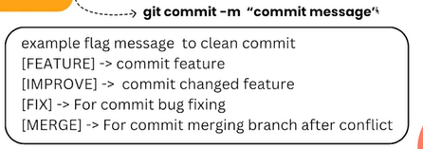
- jika saya awalnya memasukkan file ke staging area (A) lalu mengeditnya hingga jadi modified (M), untuk memasukkannya ke commit/local repositori perlukah saya add lagi ke staging area atau bisa langsung di-commit? HARUS DI-ADD/DIMASUKKAN KE STAGING AREA LAGI AGAR PERUBAHANNYA TERUPDATE, LALU BISA DI-COMMIT.

